**МУНИЦИПАЛЬНОЕ БЮДЖЕТНОЕ ОБРАЗОВАТЕЛЬНОЕ УЧРЕЖДЕНИЕ**

**СРЕДНЯЯ ОБЩЕОБРАЗОВАТЕЛЬНАЯ ШКОЛА № 1**

**СЛ.Б.МАРТЫНОВКА**

**Интегрированный урок**

**обучения грамоте + письмо**

**«Путешествие в зимнюю сказку.**

**Закрепление изученного»**

**Учитель: Таран С.А.**

**2013 – 2014 учебный год**

**Интегрированный урок обучения грамоте + письмо**

**«Путешествие в зимнюю сказку. Закрепление изученного»**

**Тип урока:**закрепление пройденного  материала.

Реализуемые  **педагогические технологии:**

личностно-ориентированные,  здоровьесберегающие, технология проблемного обучения.

**Методы:**анализа, словесный, проблемно – поисковый, наглядности.

**Цель**: закрепить знания учащихся.

**Задачи:**

* закрепить умения проводить звуко – буквенный анализ слов,
* совершенствовать навыки правильного, плавного, выразительного чтения;
* развивать речь, фонематический слух, внимание;
* продолжать формировать умение работать с текстом, четко отвечать на поставленный вопрос;
* воспитывать бережное отношение к природе;
* оценивать свою деятельность.

**Оборудование:** презентация к уроку, карточки для составления звуковых схем слов; карточки для составления схемы предложения; карточки для работы в паре; карточки с текстом для чтения; цветные карандаши.

**Ход урока**

**1.Включение в деятельность.**

- Наш урок я хочу начать со стихотворения. А вы закройте глаза и попытайтесь представить то, о чем я буду говорить. **(слайд 2)**

-Как тихо падает снег, так же тихо сядем и мы.

- Отгадайте, куда мы с вами сегодня отправимся.

***Есть у ребят зеленый друг,***

***Веселый друг, хороший,***

***Он им протянет сотни рук***

***И тысячи ладошек. (Парк)***

- Посмотрите, вот в какой парк мы с вами сегодня отправимся, совершим воображаемое путешествие в зимнюю сказку. **(слайд 3)**

- Чтобы не замерзнуть - оденемся теплее. Догадайтесь, что будем одевать? Составьте слова из рассыпанных слогов. **(слайд 4, 5)**

***кашап ленваки топаль режкива***

***/шапка/ /валенки/ /пальто/ /варежки/***

- Запишем слова в тетрадь, разделим на слоги и поставим ударение.

- В каком слове букв больше, чем звуков? Почему?

Запись в тетради: ***пальто - … б., … з., … сл.***

**2. Развитие речевого аппарата.**

- Чтобы нам не было скучно, прогуливаясь по лесу, давайте скажем чистоговорки. (**слайд 6 )**

***Су – са – су – я была в лесу.***

***Ос – ос – ос – на улице мороз.***

***Ек – ик – ок – падает снежок.***

***Ро – ру -ри – на ветках снегири.***

***Лю – ля – ло – беличье дупло.***

***До – да – ды – птичьи следы.***

**3. Актуализация знаний.**

- Во время прогулки начался снегопад. Посмотрите, сколько снежинок собралось в хоровод. У меня они необычные. (**слайд 7 )**

Карточки для работы в паре.

***\**** обведите гласные, показывающие мягкость впередистоящего согласного синим цветом;

* обведите гласные, показывающие твердость впередистоящего согласного желтым цветом;

* обведите согласные зеленым цветом;

* подчеркни гласные, которые могут обозначать 2 звука; в каких случаях.

/Проверка/

**4. Постановка целей и определение темы урока.**

- Эти знания нам пригодятся сегодня на уроке для закрепления полученных ранее знаний.

**5. Физкультминутка для глаз. «Снегопад» (слайд 8)**

**6. Работа по теме урока.**

- Снегопад прекратился. Но сугробов намело много.

*а) Игра «Преодолей сугробы».* Давайте прочитаем по цепочке то, что напечатано на них. (**слайд 9 )**

***сугроб, падают, вьюга, снег, воет, зимушка, снежинки, летит***

*б)* *Игра «Составь предложение»* из прочитанных слов. Записать 2 предложения.

(**слайд 10)**

в) Построй схемы полученных предложений. Распространи их словами – признаками. Измени схемы предложений.

г) Работа в паре с разрезными звуковыми карточками.

- Составьте звуковые схемы слов: ***воет, падают.***

**7. Работа с текстом.** /Текст у детей на столах/

а) Чтение текста «цепочкой».

|  |
| --- |
| **Красиво в зимнем парке!**  **Снег одел деревья в зимний наряд.**  **На поляне видны птичьи следы.**  **Из дупла вы-гля-ды-ва-ет белка.**  **Там у неё беличья кладовая.**  **Под деревом дятел устроил птичью сто-ло-вую.**  **Трудно жи-вот-ным зимой.**  **Будем им помогать.** |

б) Выборочное чтение предложений к слайдам.

**(слайд 11, 12, 13, 14)**

**8. Рефлексия.**

- Ребята, в начале урока я сказала, что мы отправимся в зимнюю сказку. Что я имела в виду? Почему зимний парк я сравнила со сказкой? Из парка мы выйдем по волшебной тропинке.

- Оцените свою работу на уроке. Закрасьте тропинку.

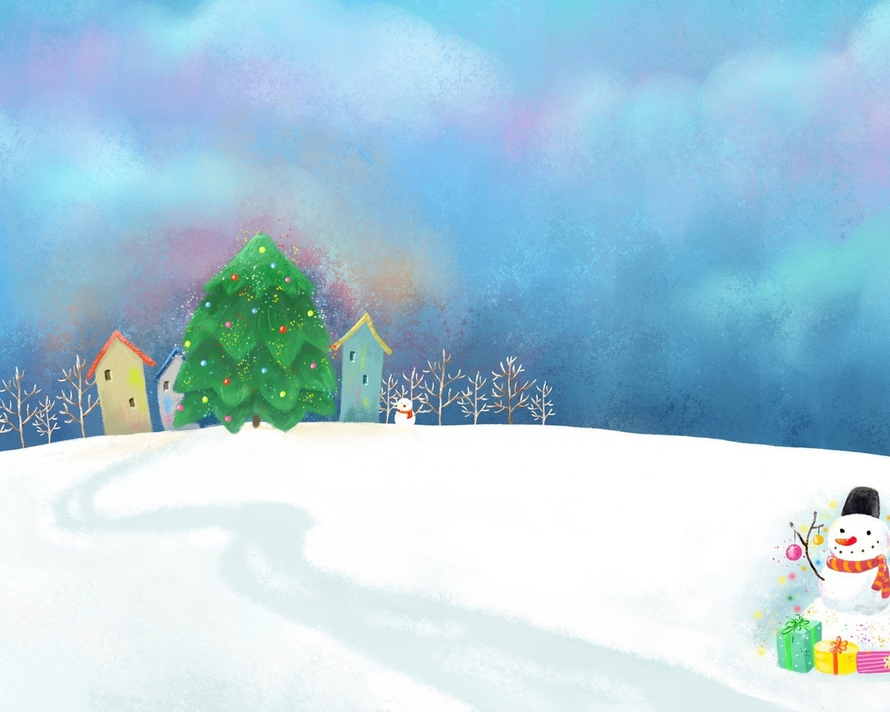

**голубым цветом** - если вы считаете, что всё делали аккуратно и правильно, всё поняли, работали активно.

**серым -** если у вас были небольшие помарки, не всё получилось.

**черным** – если не было желания работать, ничего не получилось.